ПРОТОКОЛ № 73
Заседания Дисциплинарной комиссии
Ассоциации Саморегулируемой организации «ЦентрСтройПроект»

г. Нижний Новгород 30 августа 2019 года

На заседании Дисциплинарной комиссии присутствовали:
- Аникина Марина Евгеньевна – Председатель Дисциплинарной комиссии
- Зотова Елена Владимировна

Председатель заседания – Аникина М.Е.
Секретарь – Самусевич Н.А.

Явка членов комиссии – 100 %. Кворум имеется. Заседание правомочно.

Приглашенные:

- Самусевич Никита Альбертович – Генеральный директор Ассоциации «ЦСП»
- Лобанова Елена Евгеньевна – председатель Контрольного комитета Ассоциации «ЦСП»

Представители организаций были вызваны на заседание Дисциплинарной комиссии телефонограммой, но на заседание не явились.

ПОВЕСТКА ДНЯ ЗАСЕДАНИЯ:

- Применение мер дисциплинарного воздействия к членам Ассоциации «ЦСП» по результатам проведенных плановых проверок.
- Продление срока приостановления в связи с не устранением замечаний.

По первому вопросу:
Выступил докладчик Лобанова Е.Е. и сообщила, что согласно представленным дисциплинарной комиссии результатам проведенных плановых проверок, ряд организаций – членов Ассоциации, не соответствуют стандартам и правилам саморегулирования, также рядом организаций не соблюдены Правила контроля, установленные саморегулируемой организацией. В соответствии с вышеизложенным, членами Дисциплинарной комиссии

ПРИНЯТО РЕШЕНИЕ:

Вынести ПРЕДУПРЕЖДЕНИЕ о приостановлении права члена Ассоциации «ЦСП» осуществлять подготовку проектной документации, следующим организациям:

- Общество с ограниченной ответственностью «МВН» ИНН 5261042290
- Общество с ограниченной ответственностью «Эра» ИНН 2130003310
- Общество с ограниченной ответственностью Строительная компания «Альфа Климат» ИНН 5262250631
- Общество с ограниченной ответственностью «Топограф» ИНН 7603035214
- Общество с ограниченной ответственностью «Эксперт кадастра и оценки» ИНН 5257070915
- Общество с ограниченной ответственностью Промышленная Научно-Техническая Компания «Энергетические технологии» ИНН 5260125297
- Общество с ограниченной ответственностью «ПроектСтрой» ИНН 5218006225
- Общество с ограниченной ответственностью «Интеллектуальные системы управления» ИНН 5836640242
- Общество с ограниченной ответственностью Научно-Технический Центр «Реставратор» ИНН 5256117060
- Акционерное общество «Нижегородский машиностроительный завод» ИНН 5259008768
- Общество с ограниченной ответственностью «Нижавтодорстрой» ИНН 5250039673
- Закрытое акционерное общество «СМУ 77» ИНН 5207003751
- Общество с ограниченной ответственностью «Айси-Климат» ИНН 5259112198

Устранить нарушения, допущенные данными организациями в срок до 29 сентября 2019 года.

ГОЛОСОВАЛИ – «ЗА» ЕДИНОГЛАСНО.
Решение принято единогласно.

По второму вопросу:
Выступил Генеральный директор Самусевич Н.А. и доложил, что организации, которые не устранили нарушения по результатам предыдущих Протоколов Дисциплинарной комиссии и право которых было ПРИОСТАНОВЛЕНО, подлежат исключению из членов Ассоциации «ЦСП» в соответствии с пунктом 3 части 15 статьи 55.8, части 16 ст. 55.8, пунктом 3 части 2 статьи 55.15, пунктом 5 части 2 статьи 55.7 Градостроительного кодекса РФ.
В соответствии с вышеизложенным, членами Дисциплинарной комиссии

ПРИНЯТО РЕШЕНИЕ:

Продлить ПРИОСТАНОВЛЕНИЕ права члена Ассоциации осуществлять подготовку проектной документации, следующим организациям:

- Общество с ограниченной ответственностью «Проектная мастерская «Центр» ИНН 5250022503
- Общество с ограниченной ответственностью «БУЕР-СТРОЙ» ИНН 6319167647
- Акционерное общество фирма «Озон» ИНН 5262237077

Устранить нарушения, допущенные данными организациями в срок до 29 сентября 2019 года.

ГОЛОСОВАЛИ – «ЗА» ЕДИНОГЛАСНО.
Решение принято единогласно.

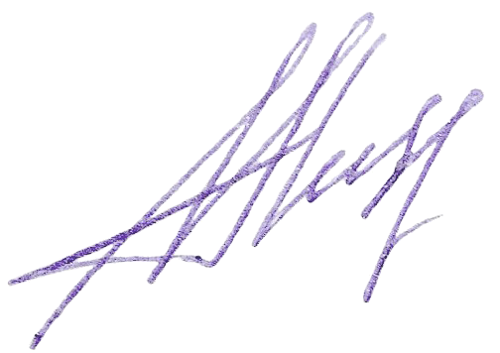
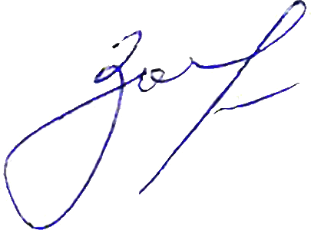



Председатель Дисциплинарной комиссии Аникина М.Е.

Член Дисциплинарной комиссии Зотова Е.В.

Секретарь Самусевич Н.А.

